2023139ZK8

(2022·浙江高二学业考试)两个完全相同的质量都为*m*、带等量异种电荷的小球A、B分别用长为*l*的绝缘细线悬挂在同一水平面上相距为2.2*l*的*M*、*N*两点，平衡时小球A、B的位置如图甲所示，线与竖直方向的夹角*α*＝37°，当外加水平向左的匀强电场时，两小球平衡位置如图乙所示，线与竖直方向的夹角也为*α*＝37°，重力加速度为*g*，静电力常量为*k*，sin 37°＝0.6，cos 37°＝0.8，则(　　)

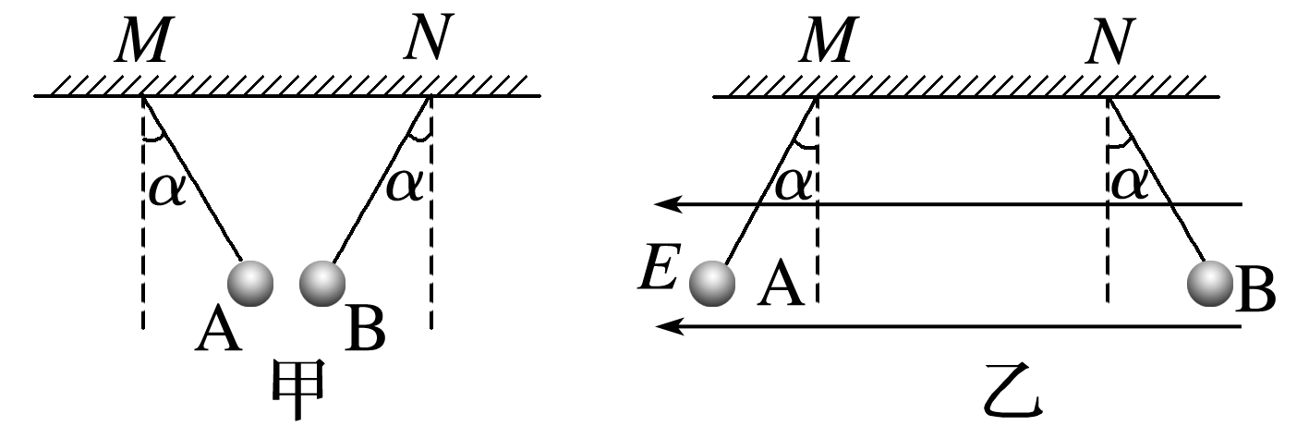

A．A球带负电，B球带正电

B．图甲中细线的拉力大小均为0.6*mg*

C．A球所带电荷量为

D．图乙中A球所受匀强电场的静电力大小为0.75*mg*